Gita tra le MERAVIGLIE di ROMA “LA CITTA’ ETERNA”
11 12 Giugno 2019
1 Giorni/1 Notte

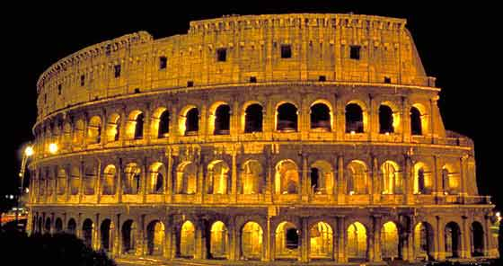
Martedì :
In prima mattinata ritrovo dei Signori partecipanti nei luoghi stabiliti e partenza con bus GT per ROMA. Sosta lungo il percorso per la colazione e arrivo a ROMA in tarda mattinata.

Pranzo e al termine Celebrazione della Santa Messa.
Tempo a disposizione per una passeggiata libera tra le vie del centro della Città eterna.
In serata, sistemazione nelle camere riservate e dopo la cena:
Escursione Panoramica di Roma By Night.

Mercoledì :
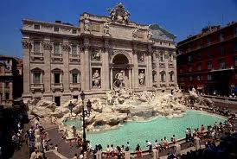
Prima colazione e partenza Verso Piazza S.Pietro.
Tempo dedicato all’Udienza Papale.
Pranzo organizzato a self service e pomeriggio libero tra le principali attrattive della “città eterna” ricca di fascino e di suggestivi monumenti, dove sarà possibile ammirare un grandissimo numero di opere d’arte e di angoli colmi di storia: Pantheon, la Fontana di Trevi, Piazza di Spagna e Piazza Navona celebre piazza che accoglie la fontana dei Fiumi e l’Obelisco. Al termine della passeggiata rientro in bus verso Verona.

QUOTA INDIVIDUALE DI PARTECIPAZIONE : € 165
Minimo 35 partecipanti
Nessun servizio è stato prenotato, la quota dovrà essere riconfermata al momento della prenotazione

LA QUOTA COMPRENDE: Bus Gt a disposizione per tutta la durata del viaggio. Pernottamento in Struttura Religiosa con trattamento di mezza pensione con bevande. Udienza papale, Pranzo in ristornate il primo giorno e in ristorante in modalità self service il secondo giorno. Assicurazione medico/bagaglio.
LA QUOTA NON COMPRENDE:Mance, extra in generale e tutto quanto non espressamente indicato nella voce “la quota comprende”

La Vostra Agenzia: BUS 2000 TRAVEL SRL, Via Stringa 1 a , 37131 Verona Tel: 0458349949 – Fax: 0458349848 –aut.Prov.VR nr 22/99 del 07.06.99 Comun a Prov.Vr in data 13/5/2019 Progr. Sottoposto alle condizioni del decreto legislativo della legge 206-
Polizza Assicurativa n°: 6666500020552

